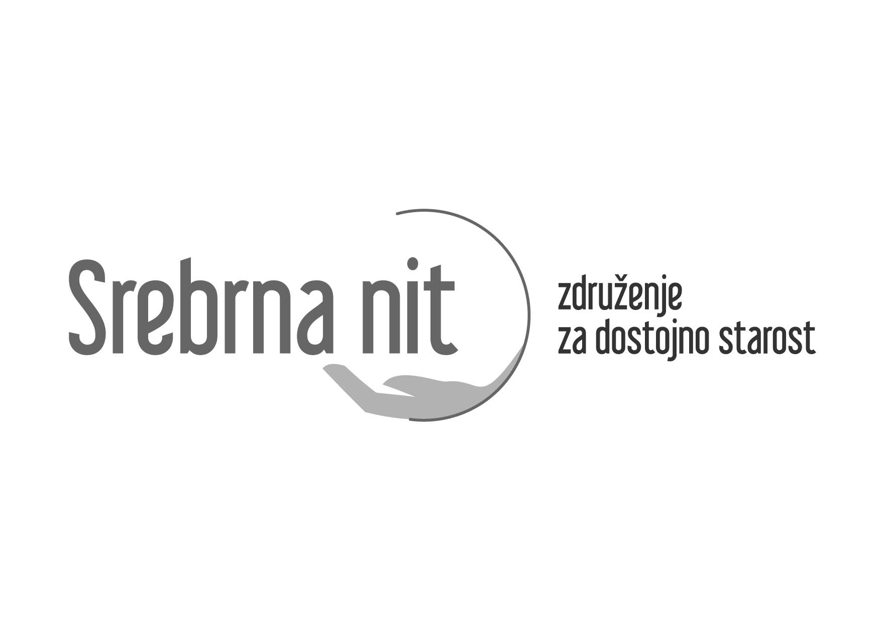

Spletna stran: www.srebrna-nit.si

V Ljubljani, 2. 6. 2022

Javno pismo

Koalicijskim strankam, podpisnicam koalicijske pogodbe in Vladi RS

Spoštovani,

iskrene čestitke ob izvolitvi Vlade RS in želimo dober začetek dela vsem koalicijskim partnerjem.

V Srebrni niti si prizadevamo za izboljšanje kakovosti življenja starejših in dostojno starost. Zadnja štiri leta je Srebrna nit s svojimi stališči, odzivi in predlogi aktivno in zelo dejavno posegala v politiko do starejših. Naše predloge smo poslali parlamentarnim strankam, odzivali so se redki. Pričakovali smo, da bo vsaj nekaj najpomembnejših predlogov vključenih v koalicijsko pogodbo 2022. Z njihovo uresničitvijo bi namreč zagotovili ljudem dostojno starost, brez paternalizma ter z aktivnim vključevanjem starejših v odločanje o njih samih.

Natančno smo prebrali Koalicijsko pogodbo 2022-2026.

Ključne usmeritve nam dajejo upanje, da bo močna socialna država ustvarila boljše pogoje za delo in življenje vseh generacij ter zaupamo obljubi o upoštevanju civilne družbe in sodelovanju z njo.

Zato smo pripravljeni sodelovati pri uresničevanju zapisanih ciljev iz koalicijske pogodbe, da čim prej od besed preidemo k dejanjem.

Predlagali smo samostojno ministrstvo za starejše. Koalicijski partnerji ste se odločili za Ministrstvo za solidarno prihodnost. Upamo, da bo delalo v dobro vseh generacij in da bomo starejši, ki smo najštevilčnejši, deležni primernih politik.

V koalicijski pogodbi pa nas moti, da je predviden Urad pacientovih pravic, čeprav že danes dobro deluje sistem zastopnikov pacientovih pravic. Hkrati pa v načrtih niste prisluhnili pobudi o varuhu starejših. Zato vas prosimo za ponovni razmislek glede tega predloga. Pripravljeni smo tudi neposredno ponovno utemeljiti nujnost njegove ustanovitve.

Poleg pokojninske politike presojamo kot ključno področje dolgotrajne oskrbe (z integriranimi socialnozdravstvenimi storitvami) in računamo na takojšnje skupne aktivnosti, v katerih smo pripravljeni tudi neposredno sodelovati.

V Srebrni niti se zavzemamo tudi za neodvisno preiskavo presežnih smrti med epidemijo covid-19 v DSO-jih in opredelitev konkretne odgovornosti zanje.
Morda je v tem trenutku še zgodaj pisati o vseh možnostih izboljšav ter predlogih rešitev pri obravnavi starejših. Sporočamo vam, da imamo nekaj konkretnih predlogov, ki bi jih radi utemeljili in predstavili odgovornim osebam v pristojnih resorjih, zato bomo takoj po začetku delovanja ministrskih ekip zaprosili za delovna srečanja.

Lepo vas pozdravljamo.

Biserka Marolt Meden,
predsednica Srebrne niti

- Javno pismo je posredovano medijem.

